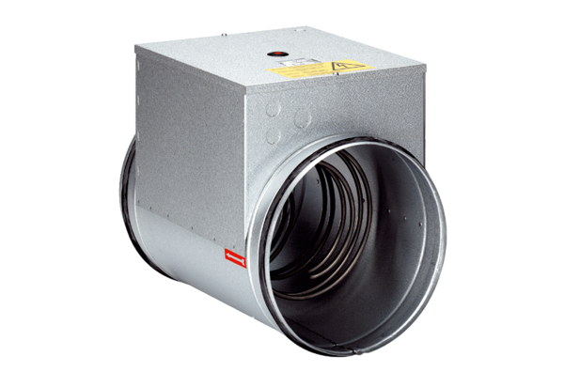Электрокалорифер DRH 20-5Комплект поставки: 1 штукАссортимент: C
Номер артикула: 0082.0106Изготовитель: MAICO

